河 北 工 业 大 学
毕 业 论 文

作 者：杜立勇 学 号： 111809
学 院： 材料科学与工程
系(专业)：材料类
题 目：收线盒盖板的UG建模与分型设计

指导者：文杰副教授

评阅者：

2015年 6月 2日
毕业设计（论文）中文摘要
收线盒盖板的UG建模与分型设计

摘要：
在注塑模具设计过程中，分型面的确定是一个既关键又复杂的问题，特别是对于结构复杂的塑料制品。本文主要针对复杂件的注塑模设计提出了两种方法，并作出比较。
首先利用CAD软件UG NX8.0的中的三维造型功能，通过测量实物产品尺寸，完成塑料制品的建模，然后基于Moldwizard模块的注塑模设计向导功能完成自动分型与在建模环境下的手动分型。根据产品材料PS的工艺特性，利用Moldflow模流分析软件，简要分析塑料制品最佳浇口位置与填充工艺，完成浇注系统的设计。最后，简单设计模架、推出机构和主要零部件并校核，用UG绘制出完整的注塑模具，完成收线盒盖板注塑模的整体设计。

关键词： 建模 Moldwizard 分型 注塑模 Moldflow

毕业设计（论文）外文摘要
Title The design of modeling and parting for the cable
box’s cover

Abstract
In process of the injection mold designing,how to locate the parting-surface is a both important andcomplex issue,especially for the products with complex structures.In this paper,there comes up with two methods for the injection mold design of complex products,and makes a contrast between them.
Firstly,using the three-dimensional modeling CAD software’s functions of UG NX8.0,the modeling of the plastic product is completed after measuring the product’s size. The auto-partingbased the Moldwizard module and the manual-parting in modeling environment are completedseparately.According to the characteristics of the material PS,the next step is analyzing the best gate location and the filling process of plastic products briefly,with the help of the software Moldflow,and then completing the design of gating system.The final step is designing and checking the mold,ejector mechanism and the main components,before drawing the complete injection mold of the cable box’s cover.

Keywords： modeling Moldwizard parting injection-mold Moldflow

目 录

1 引言 1
1．1 选题的目的与意义 1
1. 2 相关文献综述 1
2 收线盒盖板建模与分型 3
2．1 收线盒盖板建模过程 3
2．2 收线盒盖板分型过程 4
3 产品材料与注射工艺 14
3. 1 聚苯乙烯（PS）简介 14
3. 2 聚苯乙烯（PS）注射工艺参数 14
4 基于Moldflow的浇注系统分析 15
4. 1 产品模型划分网格 15
4. 2 设计浇注系统与填充分析 16
5 成型设备的选择 20
5. 1 根据注射量初选注射机 20
5. 2 校核注射机 21
6 模具主要结构的选择和校核 21
6. 1 模架的选择与校核 21
6. 2 浇口套与定位圈设计 22
6. 3 推出机构设计 23
6. 4 收线盖板注射模具三维图 24
结 论 25
参 考 文 献 26
致 27

1 引言
塑料的出现带来了生产资料领域的巨大变革，由于其具有易成型的特点，被广泛地应用于航空、医疗、汽车、管道、电子、轻工业领域等。
由于塑料制件的品种和需求量的日益增加，因此对塑料模具的开发、设计、与制造水平提出了越来越高的要求。随着CAD技术的日益成熟，一些软件的出现大大缩短了塑料成型模具的制造周期。
1．1 选题的目的与意义
在当今社会，塑料制品的应用越来越广泛。各种各样的塑料如聚丙烯（PP）、聚氯乙烯（PVC）、聚碳酸酯（PC）、ABS等等被用来制成复杂多样的零件或产品，制造塑料产品的重要工具就是塑料成型模具，塑料成型模具多为注塑模，还包括压注模、压缩模、挤压模和气动成型模等。^{[1]}
本课题为设计型课题，设计过程主要包括塑料产品三维造型与模具分型，目的在于综合运用自己所学知识，熟练使用UG软件中的Mold Wizard模块，进一步掌握CAD技术在产品3D造型、模具分型和注塑模设计中的应用，了解注射模具的基本结构与各结构主要功能，做到学以致用，学有所用，并为日后的工作和学习建立牢固的基础。
1. 2 相关文献综述
1.2.1 我国注塑模具发展现状
随着CAD/CAE/CAM技术的日益成熟，我国的模具生产制造业逐渐从个体手工作坊发展到当今的现代化企业。特别是在注塑模具的设计和制造方面，取得了可喜的成就。目前，我国最大的注塑模具单次注射量已经超过50吨，最小的注塑模具精度可以达到2μm。^{[2]}
在我国，注塑模具制造技术日新月异，使得塑料加工生产规模越来越大，塑料制品企业也越来越多，塑料产品作为部分金属材料、无机材料的替代品已深入生产和生活的方方面面，在为人们带来便利的同时也促进了国家经济的发展。
尽管我国注塑模具制造业已经取得了巨大进步，但模具制造行业仍面临很多问题，比如：简单塑料产品精度低、寿命短、发展不平衡，塑料原料质量把控不严格，高端注塑模具数量少、研发能力弱、标准化程度和工艺装配水平低、设计与制造的周期长等问题。^{[3]}
1.2.2 热塑性塑料的注塑工艺参数
热塑性塑料注射成型的基本过程是:颗粒状的塑料原材料在加热和机械力的作用下达到软化状态并具有一定的流动能力，然后在较高注射压力作用下，经过料筒喷嘴、主流道、分流道和浇口进入型腔，在一定压力作用下冷却定型，形成所需要的产品。
①温度：注塑加工温度的设定围很大程度上决定于塑料原材料的种类。通常情况下，螺杆加料段靠近料斗的部分温度设定较低，螺杆压缩段温度比加料段高20～25℃，螺杆计量段温度比压缩段高20～25℃。对于聚苯乙烯，模具温度应控制在50℃。^{[4]}
②压力：包括塑化压力、注射压力和保压压力，直接影响塑料的塑化和塑件的质量。
③时间（成型周期）：包括合模时间、注射时间、保压时间、模冷却时间和其他时间，直接影响生产率和注射机使用率。^{[1]}
1.2.3 UG NX8.0 Mold Wizard注塑模块
Mold Wizard是UG软件中设计注塑模具的专业模块。Mold Wizard为设计模具的型芯、型腔、滑块、推杆和嵌件提供了进一步的建模工具，从而使模具设计变得更快捷、更容易，其最终结果是创建出与产品参数相关的三维模具，并能用于加工。^{[5]}
Mold Wizard的模架库与其标准件库包含有参数化的模架装配结构和模具标准件。UG模具设计的结果是一个装配体，其中既有产品模型，又有参照模型、工件、型腔和型芯元件和模架所包括的零件^{[6]}。模具标准件中还包括滑块（Slides）、抽芯（Lifters），并可通过Standard Parts功能用参数控制所选用的标准件在模具中的位置。
1.2.4 基于Moldflow的有限元分析
有限元法是求解数理方程的一种数值计算方法。有限元法把求解区域看作由许多小的在节点处互相连接的形状和大小不同的子域所构成，因而能很好地适应复杂的几何形状、材料特性和边界条件。由于有限元法有成熟的大型软件支持，到目前为止，已被应用于固体力学、流体力学、热传导、电磁学、声学、生物力学等各个领域。^{[7]}
Moldflow 软件在注塑模设计中的主要作用包括：
①优化塑料制品的结构；
②优化注塑模具的结构，包括最佳的浇口数量与位置等；
③优化注塑工艺参数，确定最佳的注射压力、保压压力、锁模力、模具温度、熔体温度、注射时间、保压时间和冷却时间，以注塑出最佳的塑料制品。^{[8]}

2 收线盒盖板建模与分型
2．1 收线盒盖板建模过程
首先测量收线盒盖板的实际尺寸，其主体尺寸为：长170mm，宽68mm，高度28mm，板厚3mm，然后对其他细节尺寸做出测量并记录。
打开UG NX8.0，进入建模环境。单击[插入]|[拉深]命令，结合[草图]命令，拉伸出收线盒盖板底面主体。继续单击[拉伸]命令，完成工艺薄板和中间凸起的绘制，并与主体求和，如图2.1所示。在进行拉伸操作时，应合理选择草图绘制平面，如对于上部参差不齐的薄壁，应在X-Z或Y-Z平面绘制草图，较为简单。
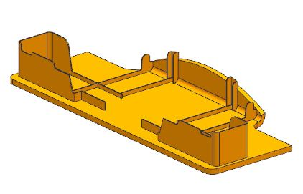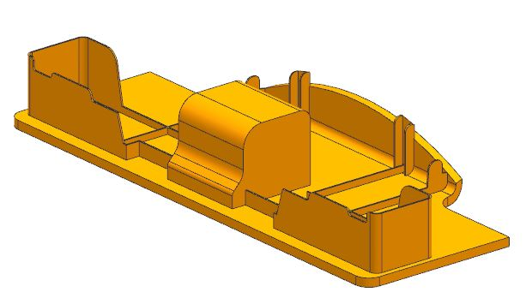
图2.1主体建模过程
单击[修剪体]、[边倒圆]与[求差]命令，完成塑件中部凸起的镂空设计。此处应注意，壳体进行倒圆操作时，应保证外倒圆的圆角半径之差为壳体厚度，从而保证壳体厚度均匀性。继续运用[拉伸]命令，在实体上拉伸出加强筋，并完善实体的局部细节，其过程如图2.2所示。
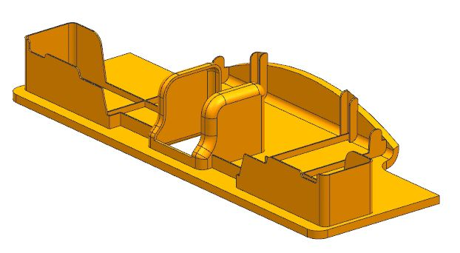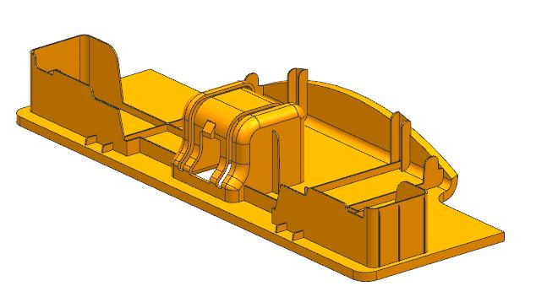
图2.2壳体建模过程
参考收线盒盖板实体上注明材料成分与产品批次的英文文字，在建模环境下，单击[插入]|[曲线]|[文本]命令，在收线盒盖板底面上绘制出相应文字，并调整文字的大小、字体、行距与位置。利用[拉伸]命令，选择绘制的文本作为拉伸曲线，拉伸出文字实体，完成文字实体的创建，如图2.3所示。
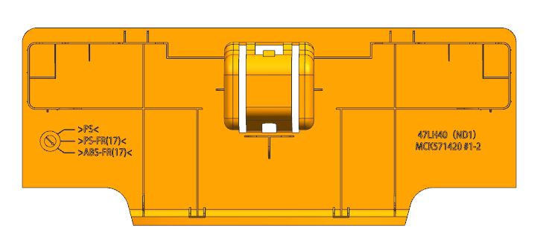
图2.3创建文字
最终收线盒盖板的实体图如图2.4所示。
由于产品结构中并无复杂的曲面，因而实体的创建过程较为简单，主要运用了拉伸、求和、求差命令，另外由于该实体为对称结构，在建模过程中灵活运用镜像特征命令和草图命令可缩短绘图时间，使建模过程更为简单。
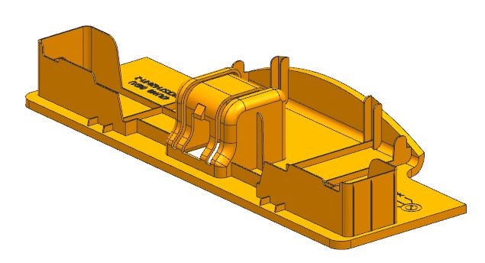
图2.4收线盒盖板正二侧视图
2．2 收线盒盖板分型过程
分析收线盒盖板的三维模型，在此提出两种分型方法：利用Mold Wizard（注塑模向导）进行自动分型方法和在建模环境下利用做块求差命令的手动分型方法。
2.2.1 基于Mold Wizard的自动分型方法
打开UG NX8.0，加载收线盒盖板模型。单击[开始]选项，选择[所有应用模块]|[注塑模向导] ，弹出注塑模向导工具栏，单击[初始化项目]选项，弹出如图2.5所示对话框。由于产品主要成分为聚苯乙烯，故选择材料为PS，材料收缩率1.006。单击确定，如图2.6所示。
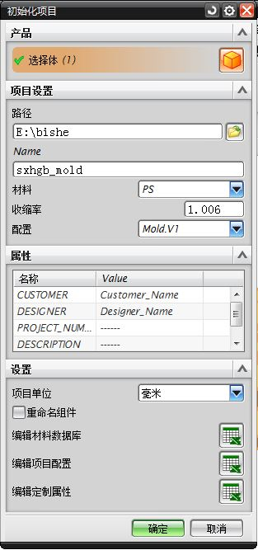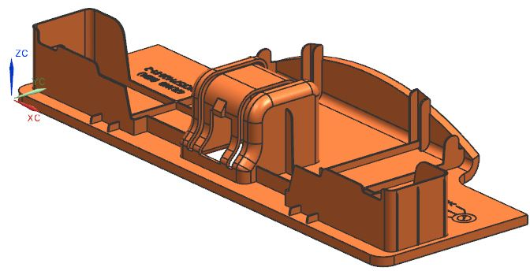
图2.5初始化项目 图2.6初始化后的产品模型
设置模具坐标系，由于Z轴正向指向开模方向，为便于设置型腔和型芯颜色，需旋转坐标系，单击[格式]|[WCS]|[旋转] ，将Z轴旋转180°，单击确定。单击[模具CSYS]选项，设置如图2.7所示参数，指定图2.8所示面中心为坐标系原点，单击确定，模具坐标系如图2.8所示。
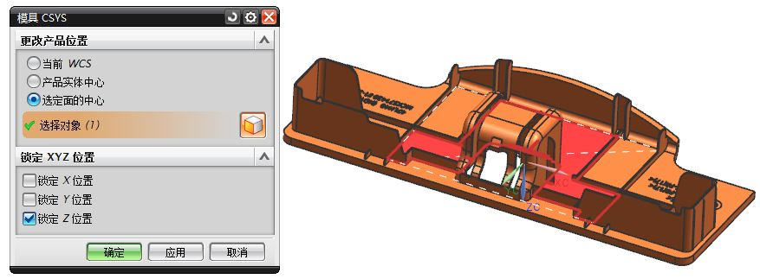
图2.7模具CSYS 图2.8模具坐标系
单击[工件]选项，弹出工件对话框，设置动模镶块厚度为40mm，定模镶块厚度为20mm，其余参数选择默认设置，单击确定，完成工件模型，如图2.9所示。单击[型腔布局]选项，采用一模两腔矩形平衡式布局，单击开始布局并自动对准中心，单击关闭，完成型腔布局，如图2.10所示。
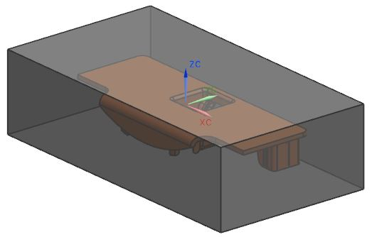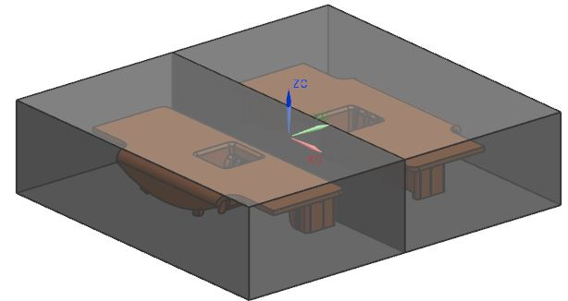
图2.9工件 图2.10型腔布局
单击[模具分型工具]选项，弹出模具分型工具工具条。分型面的选择是本设计的难点之一，由于模型结构较为复杂（产品侧面与底面为圆角连接），分型面的设置有三种可行方案，分别如图2.11,图2.12和图2.13所示。
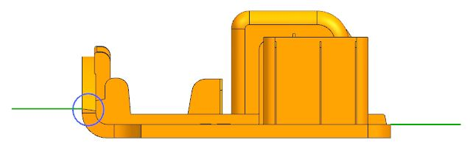
图2.11方案一
此方案符合分型面的选择原则，但由于蓝色圆圈的斜线为分型线的一部分，且斜线所在平面并不是与坐标轴垂直的平面，故在绘制分型面时，此处分型面的形状最为复杂，不利于型芯和型腔的加工。
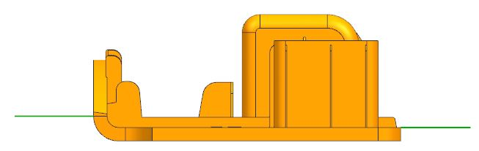
图2.12方案二
此方案与方案一相比简化了分型面的结构，但由于两端分型线不在同一平面上，故分型面为阶梯型结构。
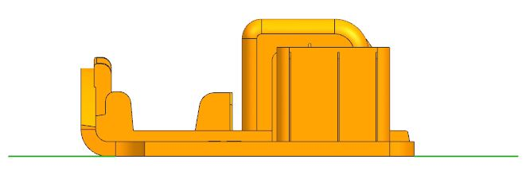
图2.13方案三
此方案与方案一和方案二相比，其分型线在同一平面上，大大简化了分型面的结构，但由于分型线并未设置在塑件外形最大轮廓处，因而，需要设置活动镶块，模具结构变得复杂。
综合比较以上三种方案，从简化分型面加工和简化模具结构方面考虑，选择方案二作为分型面选择方案。因此，需将图2.14所示面拆分。单击[插入]|[修剪]|[分割面]选项，将此面拆分成如图2.15所示。采用同样的方式将对称面拆分。
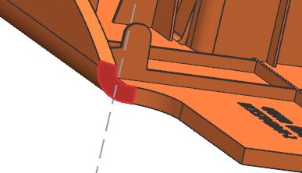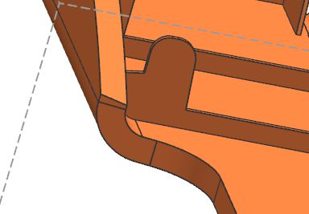
图2.14要拆分的面1 图2.15拆分后的面1
分析如图2.16所示破孔，虽然此破孔为封闭型破孔，但其未在竖直平面上，即最上边与最底边在水平投影面上有一定的垂直距离，因此从简化模具结构角度考虑，此处选择不设置侧向型芯，以避免侧向抽芯机构。因而需将图2.16所示面拆分，从而将破孔侧面分成属于型腔和型芯的两部分面。采用上述拆分面的方式将此面与对称面拆分，拆分后的面如图2.17所示。
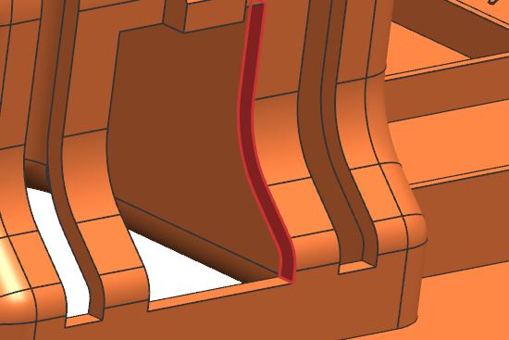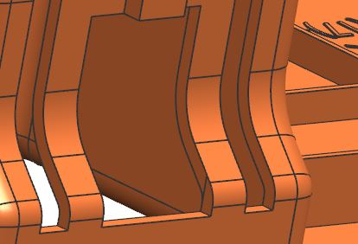
图2.16要拆分的面2 图2.17拆分后的面2
单击[区域分析]选项，弹出检查区域对话框，单击计算按钮，对模型进行区域分析。分析完成后，单击区域，取消勾选环、分型边和不完整的环。单击设置区域颜色按钮，对模型进行型腔和型芯的颜色设置，如图2.18所示。
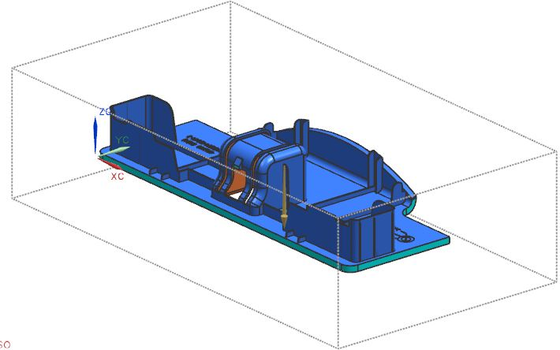
图2.18区域分析
将所有的交叉竖直面定义到型腔区域。检查模型区域面颜色的设置，选出颜色设置错误的面，如图2.19所示面颜色错误地设置为型腔区域，因此，需将这四个特殊面定义到型芯区域，选中这四个面，单击定义到型芯区域，单击确定，完成区域面颜色的设置。
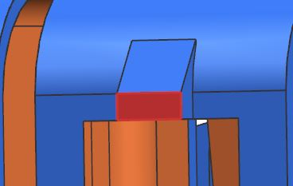
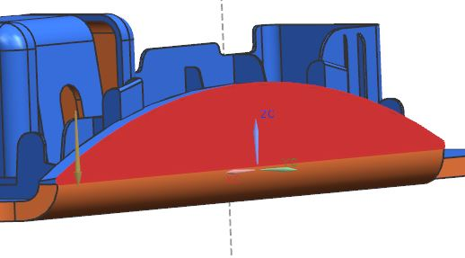
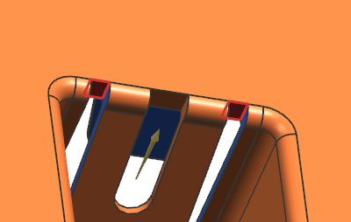
图2.19特殊面
修补破孔。单击[曲面补片]选项，弹出边缘修补对话框，在类型中选择体，选取整个实体，单击应用，发现未能修补所有环，如图2.20所示，红线所显示的破孔由于结构较为复杂，不能自动修复，需手动修复，单击取消，完成一个破孔的修补。
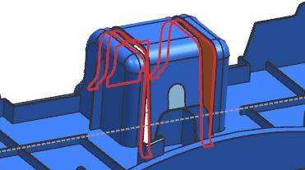
图2.20修补破孔
现对凸起两侧槽型破孔进行修补，槽型破孔的修补有两种方式，第一种，即简单地在Z轴方向上插入两个方形板，实现破孔的修补，但此种方法在绘制曲面补片时较为繁琐，且型腔镶块的结构变得复杂，板型结构的强度需要校核，同时给型腔的加工造成麻烦。第二种方法是取消板型结构，横向封住破孔，这种方式补片设置简单，且型腔加工比第一种方式简单，因此选择第二种方式。
单击[拉伸]命令，拉伸如图2.21所示片体，单击[注塑模工具]选项，弹出注塑模工具工具条，单击[修剪区域补片]选项，将拉伸出的片体修剪成图2.22所示。采用同样的方法，将对称的破孔修补好。
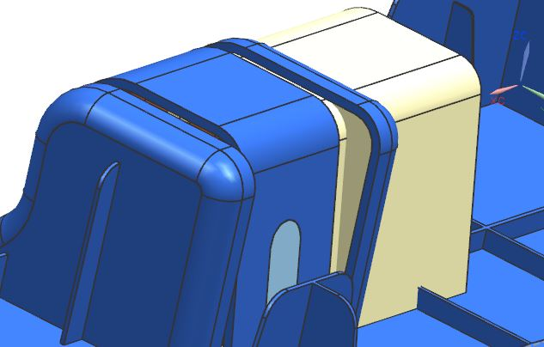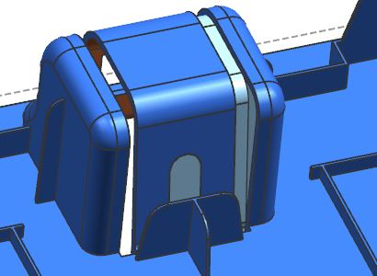
图2.21拉伸片体 图2.22修剪区域补片
同样采用[拉伸]命令，修补方形破孔，前文已经提出，此方孔处不设置侧向抽芯机构，仅是将破孔分割成型芯和型腔两部分，因此按如图2.23所示修补方孔，至此，所有破孔的修补完成。
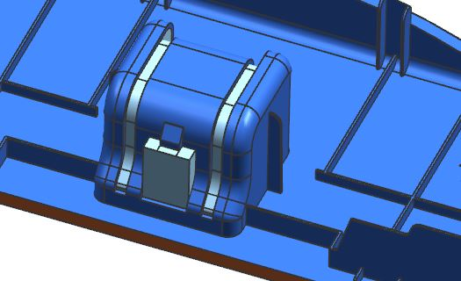
图2.23破孔修补
单击[定义区域]选项，弹出定义区域对话框，勾选创建区域、创建分型线选项，分别选择型腔和型芯区域，完成型腔和型芯区域的定义，以与分型线的创建。创建好的分型线如图2.24所示。
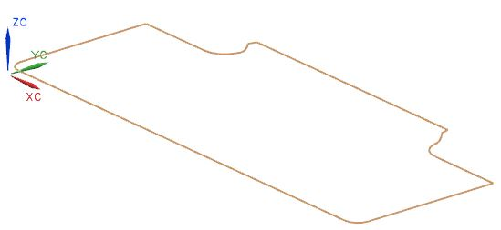
图2.24分型线
由于分形线轮廓复杂，对于每一段分型线应尽量保证其所在处分型面的切线方向平行于X-Y面，从而使分型面的形状简单且便于加工。
单击[设计分型面]选项，弹出设计分型面对话框，选择创建分型面方法为拉伸，由于分型线有圆角过渡，为保证分型面的完整性，需设置过渡曲线，单击选择过渡曲线按钮，选择如图2.25所示的过渡曲线，单击应用，完成过渡曲线选择，设置各段分型线拉伸的方向与坐标轴同向，分型面长度设置为140mm，单击确定，完成分型面的创建，如图2.26所示。^{[9]}
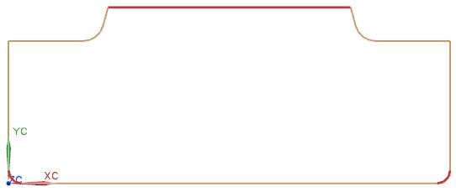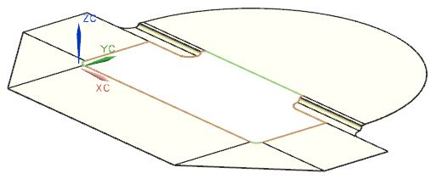
图2.25过渡曲线 图2.26分型面
单击[定义型腔和型芯]选项，弹出定义型腔和型芯对话框，分别选择型腔区域和型芯区域，单击应用，完成型芯和型腔的创建，如图2.27和图2.28所示。
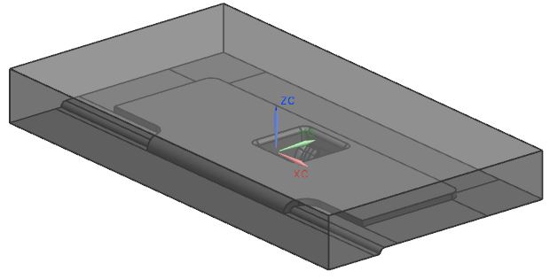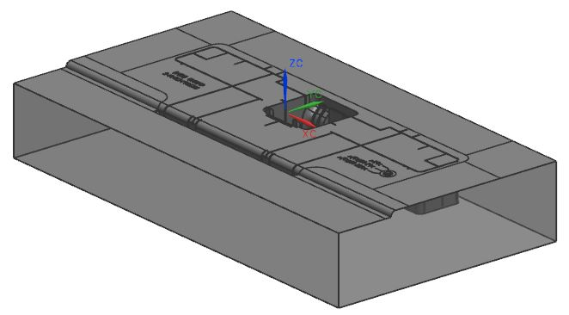
图2.27型腔 图2.28型芯
采用Mold Wizard注塑模向导完成了收线盒盖板的分型，如图2.29所示。分型过程的难点在于分型面的合理设置以与破孔的修补方式，需要设计人员对模型结构反复研究分析，最终确定合理的分型方式。
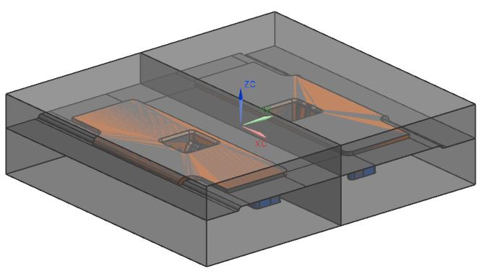
图2.29模具整体镶块正二侧视图
2.2.2 建模环境下的手动分型方法
打开UG NX8.0，加载产品模型。首先应设置产品的收缩率，由于不能应用Moldwizard中设置材料的功能，因此需利用缩放体选项，完成产品材料的设置。单击[插入]|[偏置/缩放]|[缩放体]选项，类型选择均匀，选取整个模型，比例因子设置为1.006，单击应用，完成材料收缩率的设置。
由于型腔区域的面较少，故选取所有型腔的面，并设置成蓝色（这里为了便于手动分型，按自动分型方法中提到的方案三设置分型面，从而将分型面做成平面），如图2.30所示。
这里介绍一种快速选中特定面的方法：单击[常规选择过滤器]|[颜色过滤器]选项，将蓝色设置为过滤色。单击[插入]|[关联复制]|[抽取体]选项，弹出抽取体对话框，选择所有蓝色面为抽取平面，利用鼠标框选整个模型，所有蓝色面被选中，单击确定，完成型腔面的抽取，右键隐藏抽取的面父项，如图2.31所示。
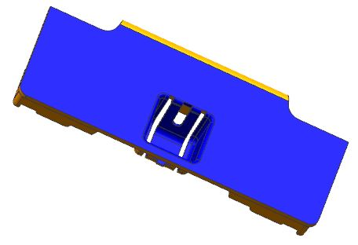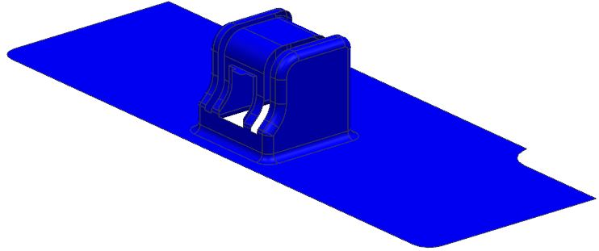
图2.30设置型腔面颜色 图2.31抽取型腔面
采用自动分模修补破孔的方法，使用拉伸命令与修剪片体命令，将抽取的型腔面上各破孔修补完整，如图2.32所示。
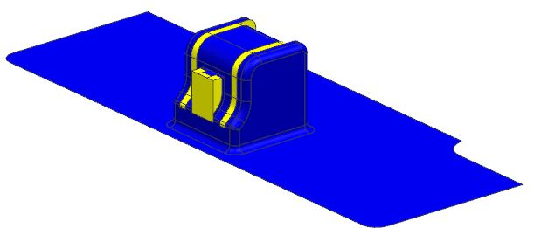
图2.32修补型腔面破孔
绘制分型面，分型线在同一平面上，采用构造有界平面的方法绘制分型面，进入草图环境，绘制如图2.33所示方框，单击[插入]|[曲面]|[有界平面]选项，选取草图曲线与型腔面的最大轮廓，构造分型面如图2.34所示。
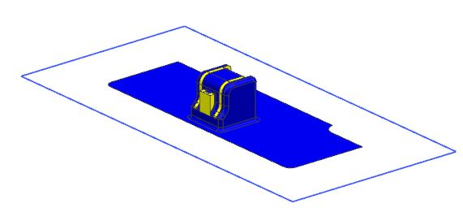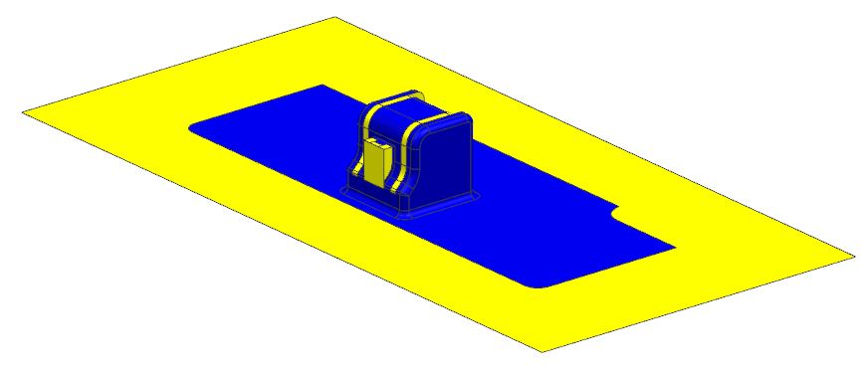
图2.33绘制草图 图2.34分型面
采用缝合片体的方式，将各片体缝合成型腔实体。单击[拉伸]命令，选取分型面四个边作为拉伸对象，拉伸距离25mm，拉伸出如图2.35所示片体。单击[插入]|[曲面]|[有界平面]选项，选取拉伸的四个片体的边作为对象，构造有界平面，如图2.36所示。
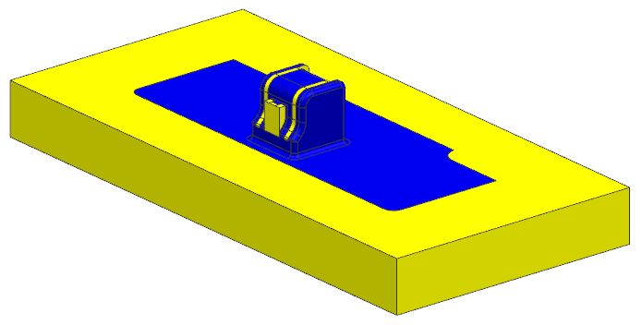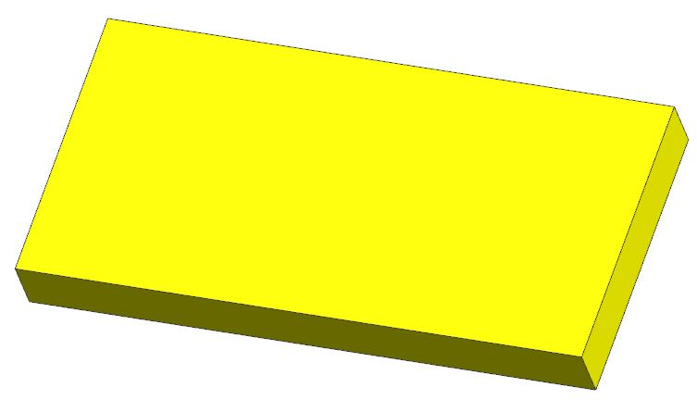
图2.35拉伸片体 图2.36构造有界平面
单击[插入]|[组合]|[缝合]选项，选取底面片体作为目标片体，其它所有片体作为工具片体，单击确定，将所有片体缝合成实体，完成型腔实体的创建，如图2.37所示。
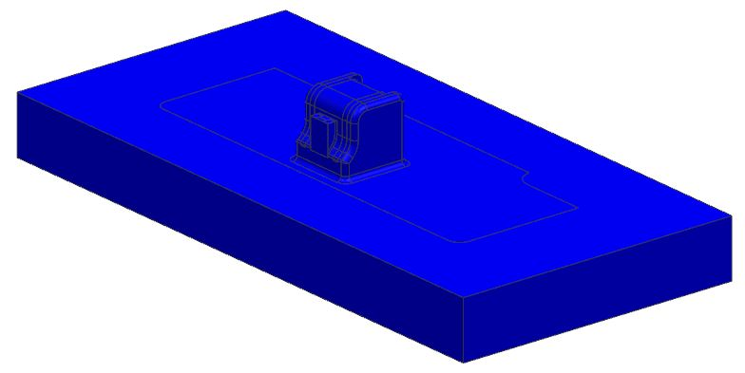
图2.37型腔实体
这里采用求差方法得到型芯实体，将收线盒盖板模型显示，单击[拉伸]命令，以分型面为拉伸对象，拉伸高度为50mm，单击确定拉伸出型芯块，单击[求差]命令，以型芯块作为工具体，分别以收线盒盖板模型和型腔实体作为刀具体，作求差，从而得到型芯实体，如图2.38所示，建模环境下的手动分型完成，如图2.39所示。
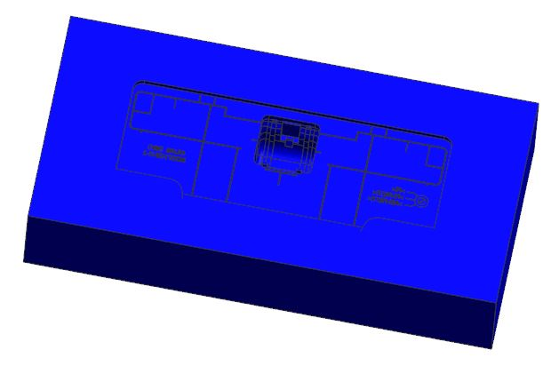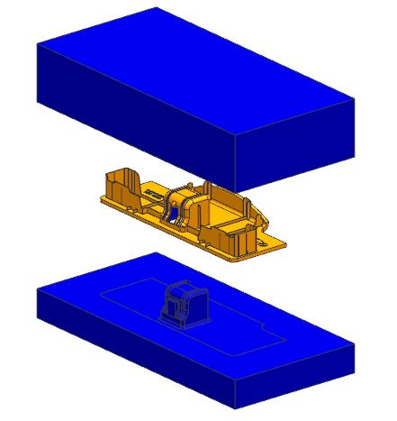
图2.38型芯实体 图2.39手动分模镶块图
2.2.3 两种分型方法的比较
①基于Mold Wizard的自动分型方法：
在注塑模向导的帮助下，根据自动分模的操作流程，按照顺序操作，最终分出前后型腔和型芯，其创建的是装配体，各组件之间相互独立，不会误操作删除，创建分型面的速度较快，操作简单，并且为设计人员提供了多种创建区域补片的方式，使设计过程较为简单。
但是此方法不够灵活，且出错时不易修改，适用于结构简单产品，如回转体等。当产品形状较复杂时，用自动分模困难较大，特别是分型面的设置和破孔修补，而且，由于Mold Wizard创建的是装配体，要产生大量文件，占用系统存资源。^{[10]}
②建模环境下的手动分型方法：
相对于自动分型方法，手动分型的最大特点是设计过程大大简化，特别是对于简单形状的产品，能够较快的完成分型。其产生的文件较少，系统存资源占用少。其缺点在于多型腔的创建较为繁琐，复杂产品的分型面设置较为繁琐。

3 产品材料与注射工艺
3. 1 聚苯乙烯（PS）简介
聚苯乙烯是一种无定型高聚物，无色、无味、透明，密度为1.05g/cm³，容易染色和加工，尺寸稳定性好，电绝缘性和热绝缘性好。聚苯乙烯的刚性很大，质地硬而脆，落地时发出的声音清脆，类似金属声。
聚苯乙烯的流动性非常好，易成型且成品率高，浇注系统常用点浇口形式。由于其热膨胀系数高，因而适用于壁厚均匀的塑件。由于聚苯乙烯的透明度好、刚性大、电性能优良，而且易成型、成本低，其广泛应用于工业、电气与日用品方面，如仪表外壳、接线盒、各种容器等。^{[1]}
3. 2 聚苯乙烯（PS）注射工艺参数
①温度：聚苯乙烯的注射温度选择围较宽，注射温度过高造成产品的机械性能差，温度过低影响透明度，温度围在180℃到250℃之间为宜。其模具温度一般控制在60℃到80℃围。
②注射压力：对于形状复杂、壁厚小、流程长的塑料制品，应适当提高注射压力，以保证制品充型完整，防止出现短射现象。
③注射速度：注射速度过快会造成分子取向应力增大，而温度过低又容易形成熔接痕，易产生应力开裂，最好采用变速注射。
查阅文献，聚苯乙烯的注射工艺参数如表3.1所示。
表3.1 PS的注射工艺参数
PS | 预热和干燥 | 温度t/℃ 90~110 |  | 成型时间 | 注射时间 | 0~3
PS | 预热和干燥 | 时间T/h 2~4 |  | 成型时间 | 保压时间 | 15~40
PS | 料筒温度t/℃ | 后段 | 140~160 | 成型时间 | 冷却时间 | 15~60
PS | 料筒温度t/℃ | 中段 |  | 成型时间 | 总周期 | 40~90
PS | 料筒温度t/℃ | 前段 | 170~190 | 螺杆转速n/(r·min⁻¹)
PS | 喷嘴温度t/℃ | 160~170 |  | 后处理 | 方法 | 红外灯烘箱
PS | 模具温度t/℃ | 20~60 |  | 后处理 | 温度t/℃ | 70
PS | 注射压力p/MPa | 60~100 |  | 后处理 | 时间r/h | 2~4

4 基于Moldflow的浇注系统分析
4. 1 产品模型划分网格
用UG将收线盖板模型导出.stl文件，打开Autodesk Moldflow Insight 2012，新建工程，并导入收线盖板模型.stl文件，如图4.1所示。
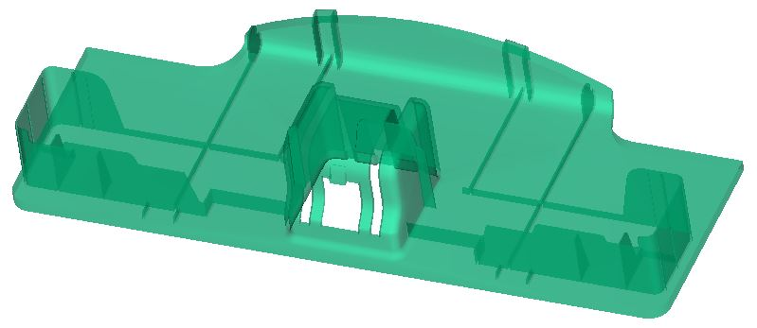
图4.1导入模型
单击[网格]|[生成网格]选项，由于模型壁厚不均匀，因此需降低单元网格边长，设置全局网格边长为1mm，单击立即划分网格，生成网格模型，如图4.2所示，单击[网格]|[网格统计]选项，对划分的网格进行统计，如图4.3所示，发现最大纵横比为20.3大于6，需要修改，否则影响分析结果的精确性，存在2个相交单元和2个重叠单元需要修改，匹配百分比为97.0%，大于85.0%，符合要求。^{[11]}
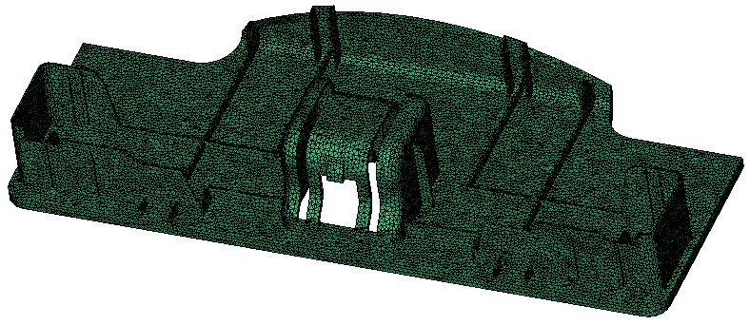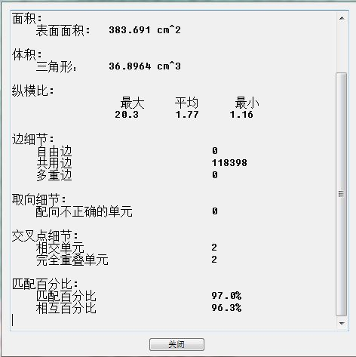
图4.2网格划分 图4.3网格统计1
单击[网格]|[网格诊断]|[纵横比诊断]选项，显示模型的纵横比，勾选将结果置于诊断层中，只显示诊断层，如图4.4，运用[合并节点]命令、[插入节点]命令、[重新划分网格]命令将纵横比大于6的单元消除。单击[网格]|[网格修复向导]选项修改相交单元和重叠单元，单击[网格统计]选项，显示网格信息如图4.5所示，网格单元基本符合要求，完成网格的划分。
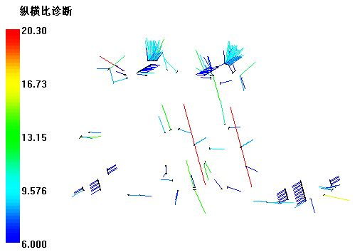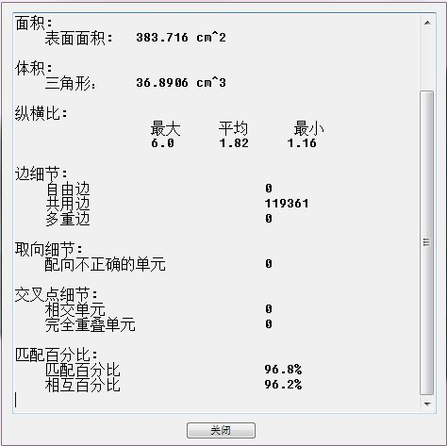
图4.4纵横比诊断 图4.5网格统计2
4. 2 设计浇注系统与填充分析
进行最佳浇口位置的分析和计算。由于之前已经分析了聚苯乙烯的注射工艺参数，这里直接单击[分析]|[选择材料]选项，设置收线盖板材料为PS，选择合适材料的制造商和牌号，设置PS材料的成型工艺参数如表4.1所示。
表4.1聚苯乙烯成型工艺参数设置
模具表面温度 | 熔体温度 | 顶出温度
50℃ | 230℃ | 80℃
单击[分析]|[设置分析序列]|[浇口位置]选项，选择分析类型为浇口位置，如图4.6所示。单击[分析]|[工艺设置向导]选项，采用默认设置，单击确定，完成工艺参数设置，单击[分析]|[开始分析]选项，弹出[选择分析类型]对话框，单击确定，开始分析。分析结果如图4.7所示。
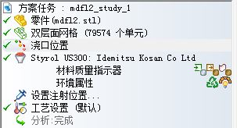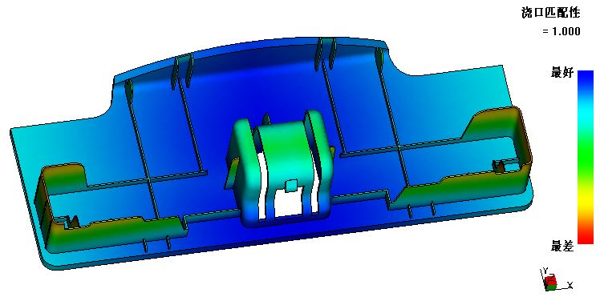
图4.6分析类型 图4.7浇口匹配性
由图4.7可以看出，蓝色越深的区域浇口匹配性越好，故根据型腔布局以与流道设计原则，最佳浇口位置设置在下方靠近凸起处，并采用双浇口。对于中小型塑件，侧浇口深度一般为塑件壁厚的1/3~2/3，宽度在1.5~5mm,长度0.8~2mm^{[1]},故设置浇口类型为矩形，长度2mm，深度2mm，宽度3mm；设置分流道为U型，宽度6mm,高度4mm,长度50mm；设置主流道长度60mm，锥度α=4°，顶端直径5.5mm。完成浇注系统的设计，如图4.8所示。
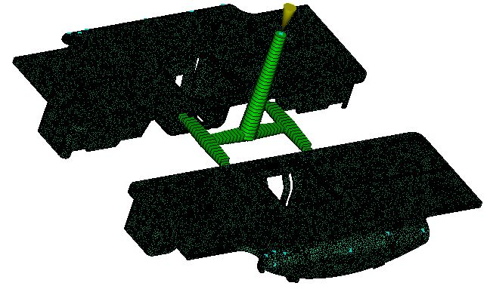
图4.8浇注系统
单击[分析]|[设置分析序列]选项，选择填充+保压序列，材料选择保持不变，单击[工艺设置向导]选项，弹出工艺向导设置对话框，按图4.9所示，设置参数，单击确定完成工艺参数的设置。单击[分析]|[设置浇口位置]选项，在图4.8所示主流道顶端设置浇口位置。单击[分析]|[开始分析]选项，开始进行分析，由于模型结构较为复杂，分析过程耗时较长。分析结束后，弹出分析完成对话框，单击确定，完成分析。
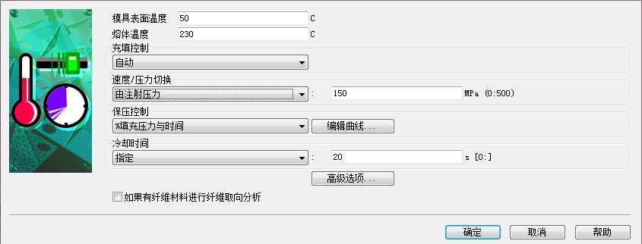
图4.9工艺设置向导
下面对部分分析结果进行说明：
①充填时间：如图4.10所示，右侧颜色变化表明了充填过程，最先充填的部分为暗蓝色，最后充填的部位为红色，对比两模型最后部位的颜色，可看出填充时间几乎一致，填充用时0.5896s，为平衡流型，经过观察未发现短射现象，即制品填充良好，没有未填充部分。^{[12]}

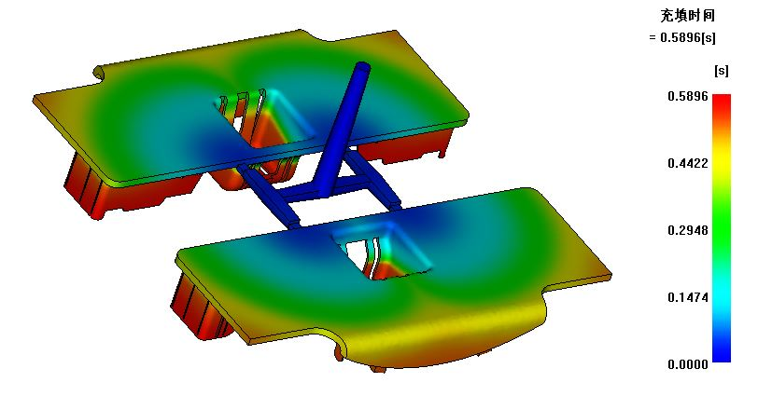
图4.10充填时间
②压力：分析结果如图4.11所示。图中显示了最后时刻模具型腔的压力分布，压力是一个中间值，反映了充填过程中模型各部分压力的变化。从图中可看出最大压力为71.78MPa。

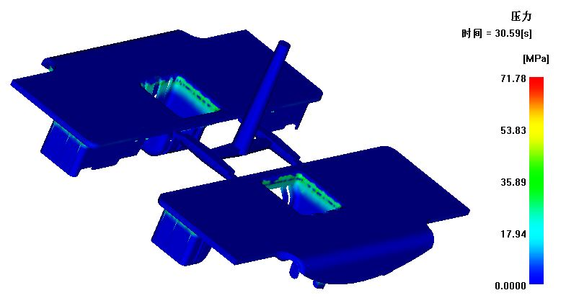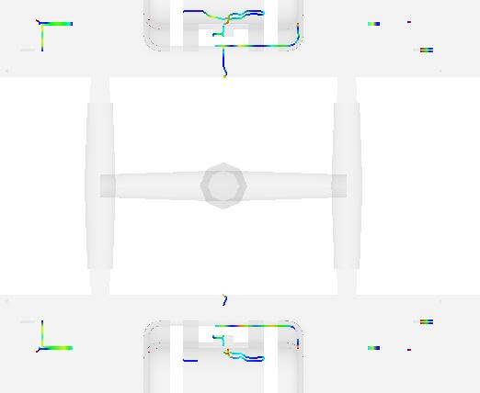
图4.11压力 图4.12熔接线
③熔接线：分析结果如图4.12所示，图中显示了尺寸较大的熔接线的分布，主要位于流动塑料熔体交汇处，熔接线影响制品表面质量，应避免或减少，可采取提高模具温度，增加熔体温度的方式减少熔接线的产生。
④体积收缩率：如图4.13所示，制品表面颜色梯度越小，收缩越均匀，由图4.13可以看出，最大收缩率在主流道末端，制品表面收缩率较为均匀。
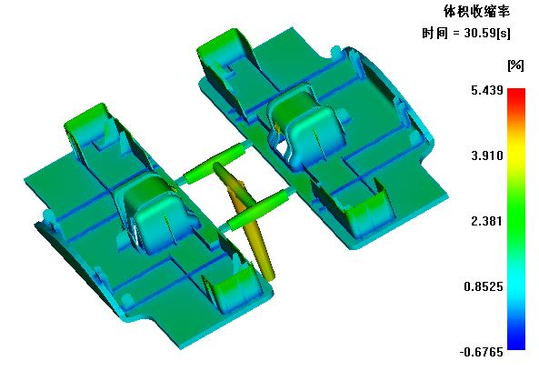
图4.13体积收缩率
综上分析：
在选择默认注射参数的情况下，上述浇注系统的设计保证了模型未出现短射现象，且两侧产品模型充型完成时间几乎一致，且产品表面收缩均匀。
但充型过程中依然存在缺陷：产品表面熔接线较多，这是由于双浇口和型芯凸起较多造成的，需提高模具温度来改善；另外，在充填过程中，模型表面温度分布差异较大，温度梯度大。
总的看来，对于收线盒盖板模型，注射工艺有待改进，如通过更改浇口尺寸大小、充填压力曲线、注射温度等改进成型工艺，从而获得良好的制品。上述浇注系统的设计能够满足充型的完成，且得到完整的制品，认为其基本合理。

5 成型设备的选择
5. 1 根据注射量初选注射机
①塑件外形尺寸如图5.1所示。
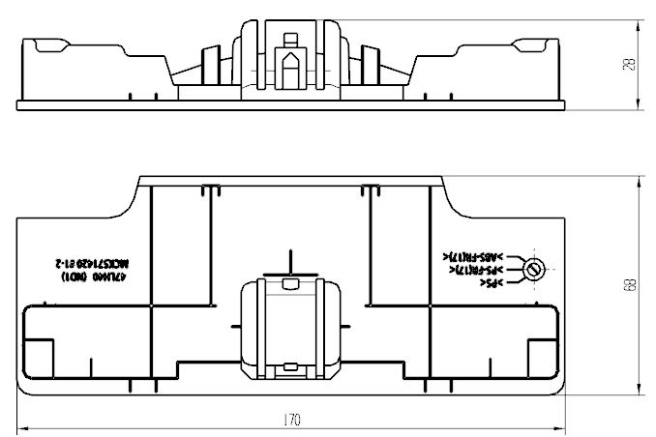
图5.1塑件外形尺寸
经测量，零件在分型面（X-Y面）的投影面积A=10613.1mm²
浇注系统在分型面（X-Y面）的投影面积A_{J}=1142.8mm²
经测量，塑件体积V=37cm³,浇注系统V_{J}=8cm³,已知聚苯乙烯（PS）的密度为ρ=1.05g/cm³,故
塑件质量m=V*ρ=35.2g
②初选注射机
为了保证注射质量和充分发挥设备的能力,应根据注射模一次成型的塑料体积和质量来初步确定注射机的类型。^{[13~15]}
计算注射量
根据塑件体积和浇注系统凝料的体积计算出完成一次注射所需的注射量
即V_{注}=2*V+V_{J}=（2*37+8）cm³=82cm³
应满足注射量V_{机}≥V_{注}/0.80 即V_{机}≥102.5cm³
故，选择注射机为卧式注射机，型号XS-ZY-500，其参数如表5.1所示：
表5.1 XS-ZY-500注射机参数
标称注射量/cm³ | 500 | 最大成型面积/cm² | 1000
柱塞直径/mm | 65 | 最大开合模行程/mm | 500
注射压力/MPa | 104 | 最大模具厚度/mm | 450
注射行程/mm | 200 | 最小模具厚度/mm | 300
注射方式 | 螺杆式 | 喷嘴球半径/mm | 18
合模力/KN | 3500 | 喷嘴孔直径/mm | 5
拉杆空间/mm | 500×440 | 模板尺寸/mm | 700×850
5. 2 校核注射机
注射机校核主要包括注射压力和锁模力两方面的校核：
注射压力校核 P_{注}=145MPa>P_{成型} =15~20MPa 满足要求。
锁模力校核 P_{锁模力}≥P*F=145MPa*80%*(2*10613.1mm²+1142.8mm²)=2595KN
式中 p—塑料成型时型腔压力，一般为注射压力的80%；
F—浇注系统和塑件在分型面上的投影面积和（mm²）^{[16]}
计算得 P_{锁模力}=3500KN≥2595KN 满足要求。
综上，所选型号XS-ZY-500注射机满足要求。

6 模具主要结构的选择和校核
6. 1 模架的选择与校核
6.1.1 计算凸凹模固定板壁厚与高度尺寸
在UG NX8.0中测量得到模仁尺寸为： L=240mm W=220mm H=60mm，查阅相关资料，由经验公式可以确定：
动模板外形尺寸400*400mm^{2 [17]}
定模座板厚度TCP_h=30mm 定模板厚度AP_h=50mm
动模板厚度BP_h=60mm 支承板厚度U_h=50mm
垫块厚度CP_h=120mm 动模座板厚度BCP_h=30mm
6.1.2 选择模架并校核
①创建模架：
根据动模板外形尺寸，在Moldwizard模块中，选择模架库中的龙记标准模架，其型号为LKM_SG AI型大水口系统模架，设置各板厚度参数，完成模架的创建，如图6.1所示。
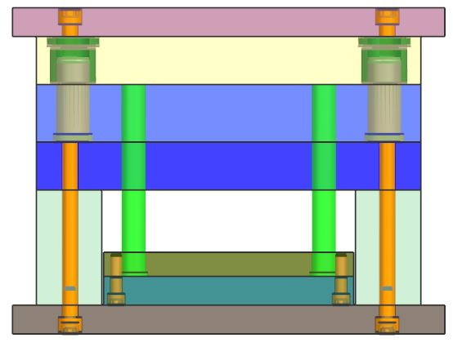
图6.1模架
②校核模架：
模具厚度H=(30+50+60+50+120+30)mm=340mm 300mm<340mm<450mm
开模行程校核 s≥H₁+H₂+(5~10)mm=[30+28+(5~10)]mm=(63~68)mm<500mm
满足要求
6. 2 浇口套与定位圈设计
①浇口套设计
为便于主流道凝料顺利从浇口套中脱出^{[18]}，设置锥度角α=4°，根据手册查得XS-ZY-500型注射机喷嘴的有关尺寸：
喷嘴球面半径：R₀=18mm
喷嘴孔直径： d₀=Φ5mm
根据模具主流道与注射机喷嘴的关系：
R=R₀+(1~2)mm d=d₀+0.5mm
故取R=19mm d=5.5mm 底部倒角半径r=1.5mm，浇口套^{[19]}如图6.2所示.
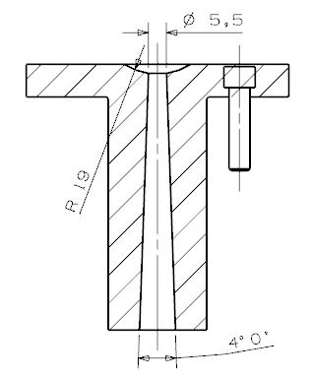
图6.2浇口套
②定位圈设计
模具定位圈外径尺寸与注射机定位孔尺寸通常为间隙配合^{[20~22]}，XS-ZY-500型注射机的定位孔直径为D₀=180mm,故取定位圈外径D=180mm，如图6.3所示。
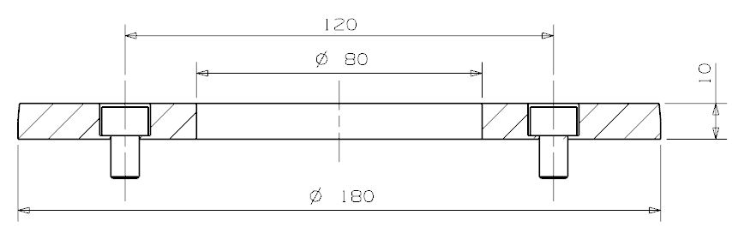
图6.3定位圈
6. 3 推出机构设计
通过分析收线盒盖板的结构，该塑件适宜采用推杆推出机构。
（1）计算推出力
由于该塑件底部有孔，故只需计算摩擦力，不考虑大气压力的影响^{[23]}，根据公式：
F_{t}=A*p(μ*cosα-sinα)=(38462.16-13971.14)*3*107(0.2*cos0°-sin0°)
=146.95KN
（2）根据塑件尺寸，采用直通式推杆，如图6.4所示，推杆直径D=6mm。
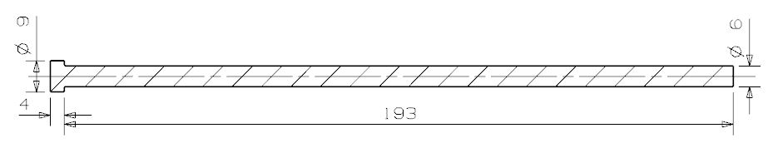
图6.4推杆
6. 4 收线盖板注射模具三维图
最终，利用UG NX8.0软件，在Moldwizard模块下，按照上述计算得到的模架与标准件尺寸，通过插入模架与其它标准件如定位圈、浇口套、推杆和推板导柱等，绘制出完整的收线盒盖板一模两件注塑模具的三维模型，如图6.5所示。
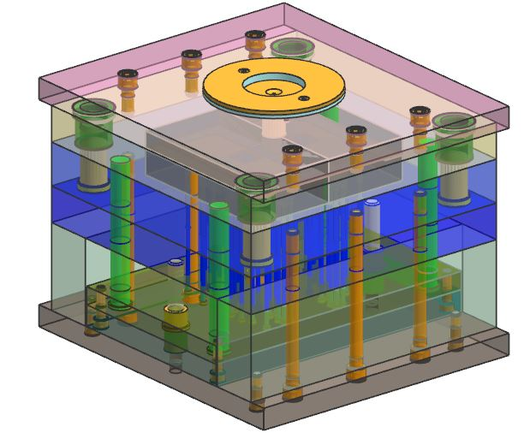
图6.5模具整体

结 论

本次毕业设计的主要任务是完成收线盒盖板的3D建模与分型。在建模过程中，通过观察收线盒盖板实体并测量外形尺寸，利用UG NX8.0软件顺利地完成了产品的建模；在分型过程中，针对产品的结构，提出了自动和手动分型两种分型方法，在设计自动分型过程中，主要利用了Moldwizard模块，设计难点在于分型面位置的设置和分型面设计，需要设计人员预先根据产品结构选出合理的分型面位置，并合理设计分型形状，其次，复杂破孔的修补也是分型过程中的难点，根据破孔的形状应灵活设计曲面补片。手动分型的设计理念与自动分型基本一致，但是简化了模具结构与设计过程，二者各有优缺点，需根据实际情况相互结合使用。
在收线盒盖板建模与分型任务完成后，利用Moldflow模流分析软件作为辅助，设计了模具的浇注系统，并简要进行了填充分析，浇注系统基本合理。通过查阅文献，设计了主要模具结构，如模架、浇口套、推出机构等。最终利用UG NX8.0绘制出完整的注射模具三维图。

参 考 文 献
[1] 屈华昌.塑料成型工艺与模具设计[M].：机械工业，1996.
[2] 桂芝，王丽.我国模具技术的发展现状与其发展趋势[J].机电产品开发与创 新，008，4: 197～198.
[3] 日美.我国注塑模具存在的问题与发展方向[J].科技，2013 (22):62～ 84.
[4] 钵，利民. 热塑性塑料注塑工艺参数优化设计[J]. 工程塑料应用，2005，05：29-33.
[5] 玉珍，任立军，新义等. 利用UG Mold Wizard模块进行注塑模具设计的研究[J]. 科技信息，2013，05:5.
[6] 吴维敏. UGNX Moldwizard在复杂分型面上的应用[J]. 模具制造，2008，12:1.
[7] 景湧.有限元法[M].：邮电大学，1999.
[8] 严志云，鹏程，丁玉梅等. Moldflow在注塑成型模拟分析中的应用[J]. 塑料制造，2010，03:87.
[9]维和.注塑模具设计实用教程[M].：化学工业2007.9.
[10] B.H Min. A study on quality monitoring of injection-mould parts. Journal of Materials Processing Technology[J],2003,5(136):1~6.
[11] 严志云，鹏程，丁玉梅等. Moldflow在注塑成型模拟分析中的应用[J]. 塑料制造，2010，03:87.
[12] 代叙.Moldflow模流分析从入门到精通[M].：清华大学，2012.
[13] 伍先明，军，周志冰等.塑料模具设计指导[M].：国防工业2010.4.
[14] 于燕. CAD/CAE/CAM技术在塑料注塑模具中的应用[J].机械，2005，1:93～94.
[15] 高长银.UG NX4.0模具设计从入门到精通[M].电子工业，2007.
[16] MIAOHK J,SRIDHARANN, SHAH J. CAD-CAM integration using machining features[J]．Int Jour Computer integrated Manufacturing, 2002, 15(4)：296-318.
[17] 邱汉平.常用工程塑料实用手册[M].：科学技术,1984.
[18] 孝民.塑料模具设计[M].：机械工业,2003.
[19] 袁国定.模具常用机构设计[M].：机械工业,2003.
[20] 承奇.塑料成型工艺学[M].:中国轻工业,1983.
[21] 可桢，程光蕴，仲生等.机械设计基础[M].高等教育.2010，08.
[22] 展迪优.UG NX8.0模具设计教程[M].：机械工业，012.
[23] 黄毅宏，明辉.模具制造工艺[M].：机械工业，1999，（6）.

致

为期三个月的毕业设计即将完成，四年的大学生活也慢慢进入尾声。在做毕设的过程中，有过收获的喜悦，也有过绝境的沮丧，有热烈的讨论，也有奋战到午夜的身影。但是，不管怎么样，我还是克服了重重的困难，完成了自己的毕业设计，或许在专业人士的眼中，它不完美，不完整，但这是我汗水与智慧的结晶，是我几个月来辛勤奋斗的成果，它是对我大学四年来学习成果的检验，是对我面对困难迎难而上的考验，是我对于母校最好的的一份答卷。
在毕设过程中，我的老师和同学们给予了我莫大的帮助，是他们不厌其烦的帮助和指正，才让我顺利地完成了毕设，在此，对曾经帮助过我的老师和同学提出最诚挚的感。
首先，非常感文杰老师对我毕设的指导。作为我毕设的指导教师，老师没有限制我们的课题选择，他让我们根据自己的擅长方向选择适合自己的课题。在毕设期间，他也多次提醒我们放开手脚，不要受往届师兄师姐做毕设思路的影响，做出自己风格的毕设。这样让我们有了更多的选择，毕设的容也更加地充实。老师每周还会给我们开会，询问大家的工作进度，并提出合理的建议，让我们的毕设过程更加有方向性。在老师的帮助下，我们才得以顺利完成了毕设，感您。
其次，我要感传授我知识的老师们，感国禄、文杰、海鹏、永艳、广利这几位老师，没有他们教会我知识和技能，我不可能完成这次毕业设计。
再次，感和我同组的几位同学，金林、林派、彦军、业玲、孟令智和廖鹏飞，感他们愿意和我讨论毕设，并多次给我合理的建议。
最后，感所有帮助我完成毕设的老师和同学，感帮我完成毕设的电脑，也感在白忙之中抽出宝贵时间和精力来审阅本设计说明书的各位老师，大学即将结束了，希望老师们工作顺利，希望同学们事业有成，希望母校越来越好！

